UNIDAD DE ATENCIÓN A DENUNCIAS.

DENUNCIA POR INCUMPLIMIENTO
A LAS OBLIGACIONES DE TRANSPARENCIA.

EXPEDIENTE: DEIOT-390/2018 y sus acumulados

SUJETO OBLIGADO DENUNCIADO: AYUNTAMIENTO DE EL NARANJO, SAN LUIS POTOSÍ

En diecinueve de julio de dos mil diecinueve, la Licenciada María Guadalupe Martínez Sandoval, Jefa de la Unidad de Atención de Denuncias de la Comisión Estatal de Garantía de Acceso a la Información Pública, da cuenta a la Comisionada Presidente Paulina Sánchez Pérez del Pozo, con el contenido del oficio SEDA-DG-067/2019, signado por la Jefa de la Unidad de Verificaciones de esta Comisión, de fecha 26 veintiséis de febrero de 2019 dos mil diecinueve, recibido en la Oficialía de Partes de este Órgano Colegiado el día 27 veintisiete del citado mes y año. Conste

San Luis Potosí, S.L.P., 19 diecinueve de julio de 2019 dos mil diecinueve.

Téngase por recibido y agréguese a los presentes autos el oficio SEDA-DG-067/2019, signado por la Jefa de la Unidad de Verificaciones de esta Comisión Estatal de Garantía de Acceso a la Información Pública del Estado, de fecha 26 veintiséis de febrero de 2019 dos mil diecinueve, recibido en la Oficialía de Partes de este Órgano Colegiado el día 27 veintisiete del citado mes y año.

VISTO el contenido del oficio de cuenta, se tiene a la Jefa de la Unidad de Verificaciones por remitiendo el dictamen resultado de la verificación practicada a la información que el sujeto obligado publicó en la Plataforma Estatal de Transparencia en cumplimiento a la resolución dictada en la presente denuncia por incumplimiento de las obligaciones de transparencia.

En virtud de lo anterior, esta Comisión como Órgano de autoridad en el derecho de acceso a la información pública en el Estado, que tiene por objeto fundamental vigilar el cumplimiento a la presente Ley de Transparencia y Acceso a la Información Pública, así como de las resoluciones dictadas por esta Comisión, con fundamento en los artículos 27, 110, segundo párrafo y 111 segundo párrafo, de la Ley de Transparencia y Acceso a la Información Pública del Estado, así como en el Lineamiento Noveno de los Lineamientos que determinan el Procedimiento Interno al que habrá de someterse el trámite y resolución de las denuncias por incumplimiento a las obligaciones de transparencia, publicados en el Periódico Oficial del Estado el 29 veintinueve de abril de 2017 dos mil diecisiete, procede a analizar el cumplimiento a la resolución de 23 veintitrés de mayo de 2018 dos mil dieciocho, dictada en la presente denuncia por incumplimiento a las obligaciones de transparencia, con base en las constancias que obran en autos.
- Con fecha 23 veintitrés de mayo de 2018 dos mil dieciocho, el Pleno de este Órgano Colegiado resolvió las denuncias por incumplimiento a las obligaciones de transparencia que integran el presente expediente, presentadas en contra del Ayuntamiento de El Naranjo, San Luis Potosí, determinándolas parcialmente fundadas, e instruyó al sujeto obligado para que realizara lo siguiente:
“Se instruye al Sujeto Obligado a publicar la información de las obligaciones de transparencia establecidas en el artículo 84 fracción XLI FORMATO 1, de los meses de enero, febrero, marzo, abril, mayo, junio, julio, agosto, septiembre, octubre, noviembre y diciembre de 2017.”

Asimismo, se precisó que la publicación de dicha información debería llevarse en apego a lo establecido en los Lineamientos Técnicos Generales para la Publicación, Homologación y Estandarización de la Información de las Obligaciones establecidas en el Título Quinto y en la fracción IV del Artículo 31 de la Ley General de Transparencia y Acceso a la Información Pública, que deben de difundir los Sujetos Obligados en los portales de internet y en la Plataforma Nacional de Transparencia, así como en los Lineamientos Estatales para la Difusión, Disposición y Evaluación de las Obligaciones de Transparencia comunes y específicas.

- Con fecha 19 diecinueve de junio de 2018 dos mil dieciocho, se notificó al Ayuntamiento de El Naranjo, San Luis Potosí, la resolución dictada en la denuncia por incumplimiento a las obligaciones de transparencia que nos ocupa, otorgándole al sujeto obligado un plazo de quince días hábiles, contados a partir del día siguiente al de su notificación, para cumplir con la resolución emitida por el Pleno de este Órgano Colegiado.

- Con fecha 18 dieciocho de julio de 2018 dos mil dieciocho, el Jefe de la Unidad de Transparencia del Ayuntamiento de El Naranjo, San Luis Potosí, remitió a esta Comisión por correo certificado la siguiente documentación:

- Oficio UT-176/2018, signado por el Jefe de la Unidad de Transparencia del Ayuntamiento de El Naranjo, San Luis Potosí, a través del que informó la publicación en la Plataforma Estatal de Transparencia de la información referente a los inventarios de los bienes inmuebles, asimismo remitió la constancia con la que dijo acreditar dicha circunstancia.

  - Captura de pantalla que muestra el cumplimiento cuantitativo de los formatos publicados por el Ayuntamiento de El Naranjo, San Luis Potosí, en los meses de enero y julio de 2017.

- Con fecha 16 dieciséis de agosto de 2018 dos mil dieciocho, esta Unidad de Atención a Denuncias dictó un proveído mediante el que remitió la presente denuncia por incumplimiento a las obligaciones de transparencia a la Unidad de Verificaciones de esta Comisión, para efecto de revisar el cumplimiento dado a la resolución dictada, lo anterior, mediante el análisis de la información disponible en la Plataforma Estatal de Transparencia.

- En consecuencia, con fecha 23 veintitrés de agosto de 2018 dos mil dieciocho, se recibió en la Unidad de Atención a Denuncias el oficio SEDA-DG-348/2018, mediante el que la Jefa de la Unidad de Verificaciones de este Órgano Colegiado presentó el dictamen a través del que informó los resultados de la verificación practicada al portal oficial del sujeto obligado, mismo que se rindió en los siguientes términos:

“Para ello se ingresó a la ruta www.cegaipslp.org.mx, posteriormente se accedió a Motor de Búsqueda 2018, como se muestra en la Pantalla 1. Acto seguido se dio clic en Formatos 2017 (pantalla 2), % de cumplimiento cuantitativo 1 semestre 2017 y % de cumplimiento cuantitativo 2 semestre 2017 (pantalla 3), para después seleccionar el nombre del sujeto obligado de entre el listado (pantalla 4), donde se evidencia que los formatos en cuestión fueron publicados en la Plataforma Estatal de Transparencia el día 29 de junio del presente (pantallas 5 a 16), en atención al principio de integralidad, se informa que en aquellos casos en que se publicó más de un mismo formato por mes, únicamente se revisó aquel con la fecha de publicación más reciente. Sobre el llenado del formato, se muestran campos en blanco en cada uno de los meses (pantalla 17).”

- Con fecha 09 nueve de noviembre de 2018 dos mil dieciocho, la Unidad de Atención a Denuncias dictó un proveído mediante el que tuvo por recibido el oficio SEDA-DG-348/2018 y, en virtud de su contenido, se determinó el incumplimiento del Ayuntamiento de El Naranjo, San Luis Potosí, a la resolución dictada en la presente denuncia por incumplimiento a las obligaciones de transparencia, puesto que en primer término se advirtió la extemporaneidad del informe de cumplimiento presentado por el sujeto obligado, además, se advirtió que si bien el citado sujeto obligado publicó los formatos en los que reportó la información del artículo 84 fracción XLI, formato 1, de la ley de la materia, en los meses de enero a diciembre de 2017, también es cierto que en los meses de enero, febrero, abril y agosto se advirtieron formatos duplicados y, en todos los formatos se dejaron de atender diversos criterios, en tanto que se observaron espacios en blanco y sin la debida justificación sobre tal circunstancia, no obstante, dado el cambio de administración suscitado en dicho Municipio, esta Comisión estimó procedente hacer del conocimiento a las nuevas autoridades municipales el incumplimiento del fallo dictado y requerir de nueva cuenta el cumplimiento del mismo.

- En virtud de lo anterior, con fecha 22 veintidós de noviembre de 2018 dos mil dieciocho, esta Comisión notificó al sujeto obligado denunciado por medio de correo certificado el contenido del proveído de 09 nueve de noviembre del año en curso, para que dentro del término de quince días hábiles diera un total y debido cumplimiento a la resolución dictada en el presente asunto.

- Con fecha 20 veinte de febrero de 2019 dos mil diecinueve, la Unidad de Atención a Denuncias dictó un acuerdo a través del que tuvo por omiso al Ayuntamiento de El Naranjo, San Luis Potosí, en atender e informar el cumplimiento al requerimiento formulado por auto de 09 nueve de noviembre de 2018 dos mil dieciocho, toda vez que el plazo concedido al sujeto obligado para tal efecto había transcurrido en exceso, sin que existiera registro o constancia alguna en esta Comisión, de la que se desprendiera el cumplimiento dado al requerimiento en mención, por lo que a efecto de constatar el estado que guardaba la información que se instruyó difundir en la resolución de mérito, se instruyó remitir de nueva cuenta el presente expediente a la Unidad de Verificaciones para que revisara si el sujeto obligado había subsanado las observaciones realizadas a través del acuerdo de 09 nueve de noviembre del año próximo pasado.

- En consecuencia, con fecha 27 veintisiete de febrero de 2019 dos mil diecinueve, se recibió en la Unidad de Atención a Denuncias el oficio de cuenta –SEDA-DG-67/2019-, mediante el que la Jefa de la Unidad de Verificaciones de este Órgano Colegiado presentó el dictamen a través del que informó los resultados de la verificación solicitada por esta Unidad de Atención a Denuncias mediante acuerdo del 20 veinte de febrero del año que transcurre, mismo que se rindió en los siguientes términos:

“En cuanto a los formatos del artículo 84, fracción XLI, inciso 1, referente al inventario de los bienes (Pantalla 5), de enero, febrero, marzo, abril, mayo, junio, julio, agosto, septiembre, octubre, noviembre y diciembre de 2017, se reporta que fueron cargados a la Plataforma Estatal de Transparencia el 29 veintinueve de junio de 2018 dos mil dieciocho, entre las 14:10 y las 16:28 horas (Pantallas 6 y 7). De la verificación de estos formatos se advierte que respetan las características técnicas de publicación, sin embargo, existen espacios en blanco dentro de los formatos, donde se omite expresar los montos unitarios del bien y los montos por grupo de los bienes (Pantalla 8)
Dictamen de verificación, que tiene pleno valor probatorio de conformidad con lo dispuesto en los artículos 90 y 91 del Código Procesal Administrativo para el Estado de San Luis Potosí, de aplicación supletoria a la Ley de la materia según su artículo 1°, en virtud de ser un documento expedido por un servidor público en el ejercicio de sus atribuciones, dado que la Unidad de Verificaciones adscrita al Sistema Estatal de Documentación y Archivo pertenece a este Órgano Colegiado, y es la encargada de revisar que la información pública fundamental se difunda conforme los lineamientos emitidos en materia de información que debe difundirse de oficio y la Ley de Transparencia y Acceso a la Información Pública del Estado, de tal forma, que sus atribuciones son reconocidas y establecidas en los artículos 17, fracción III, de la Constitución Política del Estado de San Luis Potosí, 77 de la Ley de Transparencia y Acceso a la Información Pública del Estado, Lineamiento Octavo de los Lineamientos Estatales para la difusión, disposición y evaluación de las obligaciones de transparencia comunes y específicas, Lineamiento Noveno de los Lineamientos que determinan el procedimiento interno al que habrá de someterse el trámite y resolución de las denuncias por incumplimiento a las obligaciones de transparencia, 47 fracciones XIV y XV del Reglamento Interior de este Órgano Garante.

Ahora bien, de un análisis al dictamen que contiene los resultados de la última verificación practicada, se advierte que la resolución dictada en el presente expediente actualmente no se encuentra totalmente cumplida, de acuerdo con lo siguiente.

Como se mencionó en párrafos anteriores, el incumplimiento determinado mediante auto del 09 nueve de noviembre de 2019 dos mil diecinueve, se debió a que la información contenida en los formatos publicados por el sujeto obligado el día 29 de junio de 2018 en el rubro del artículo 84 fracción XLI, formato 1, de la ley de la materia, del año 2017, presentaba inconsistencias, ya que al ingresar a los mismos se observaron diversos criterios sin atender, es decir, se encontraban en blanco, específicamente algunas celdas pertenecientes a los criterios “monto unitario del bien” y “monto por grupo de bienes”, además de la existencia de formatos duplicados en los meses enero, febrero, abril y agosto de 2017, por lo que a efecto de cumplir debidamente la resolución dictada, la Unidad de Atención a Denuncias instruyó al sujeto obligado para que subsanara tales inconsistencias.

Sin embargo, a través de los resultados contenidos en el dictamen de la última verificación practicada a dicha información, se pudo constatar que el sujeto obligado no cumplió con tales instrucciones, toda vez que la información que actualmente se encuentra publicada por el Ayuntamiento de El Naranjo, San Luis Potosí, en el rubro del artículo 84 fracción XLI, formato 1, de la ley de la materia, del año 2017, continúa presentando las deficiencias que se observaron con anterioridad, en tanto que existen diversos criterios, campos y/o celdas de los formatos sin atender, es decir, están sin información, específicamente algunas celdas pertenecientes a los criterios “monto unitario del bien” y “monto por grupo de bienes”, según se observa en las siguientes capturas de pantalla extraídas del dictamen de verificación.

Pantalla 4
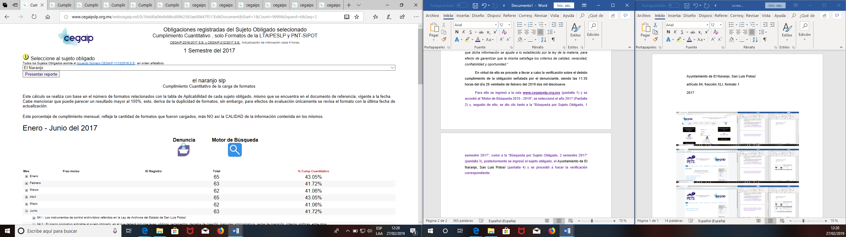
Pantalla 5
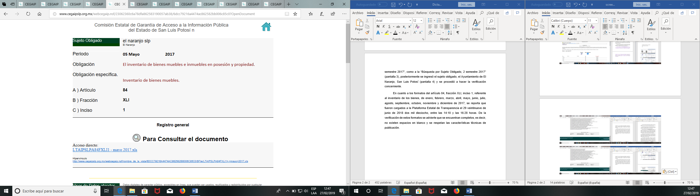
Pantalla 6
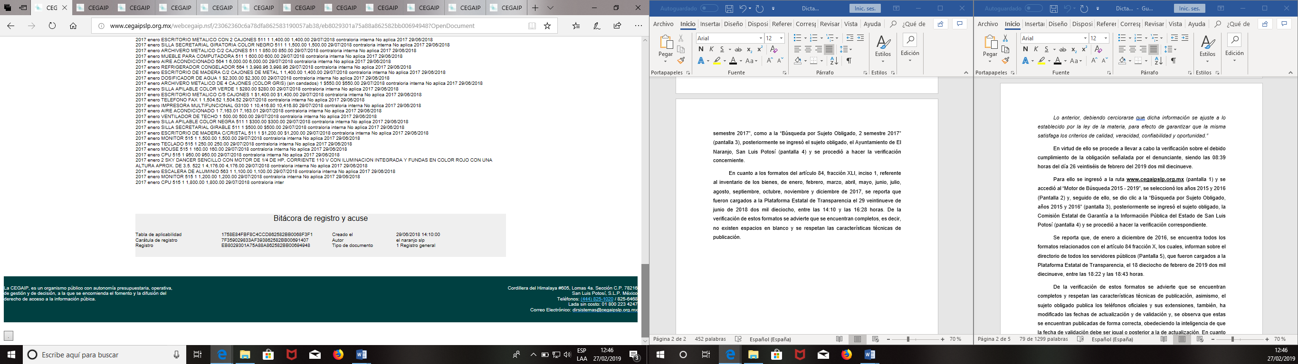
Pantalla 7
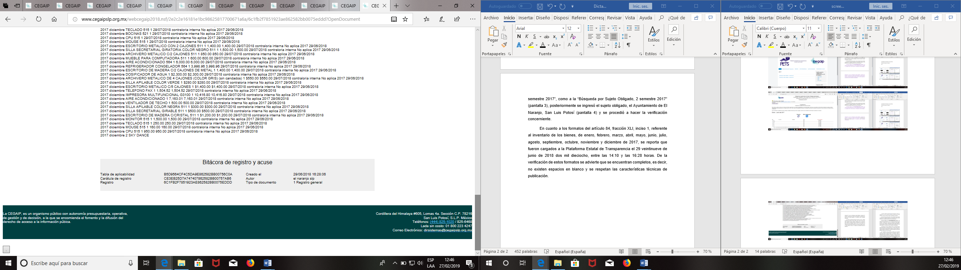
Pantalla 8
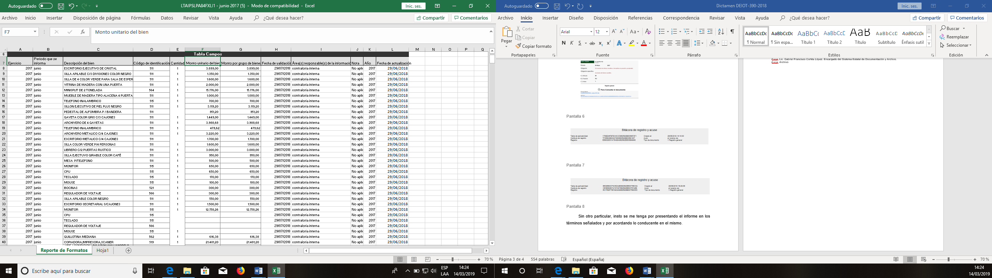

Lo anterior, se advierte como consecuencia de que el sujeto obligado ni siquiera modificó los formatos registrados en el rubro del artículo 84 fracción XLI, formato 1, de la ley de la materia, en el año 2017 dos mil diecisiete, esto, no obstante que a través del multicitado auto de 09 nueve de noviembre de 2018 dos mil dieciocho, se informaron las inconsistencias que presentaba la información contenida en los mismos.

Esto, se afirma porque de las capturas de pantalla que obran en el dictamen de la última verificación, se advierte que los formatos registrados por el sujeto obligado en el rubro del artículo 84 fracción XLI, formato 1, de la ley de la materia, del año 2017 dos mil diecisiete, datan del 29 veintinueve de junio de 2018 dos mil dieciocho, es decir, la misma fecha que mostró el dictamen de la primera verificación practicada a la información que el sujeto obligado aseguró haber publicado en cumplimiento a la resolución, mismos que por consiguiente tienen fecha anterior al acuerdo de 09 nueve de noviembre de 2018 dos mil dieciocho, de ahí que se asevera que no se atendió la inconsistencia detectada a través del multicitado auto.
Aunado a lo anterior, con fundamento en el artículo 111, párrafo segundo, de la ley estatal de la materia en relación con el lineamiento noveno, primer párrafo de los lineamientos que determinan el trámite y resolución de las denuncias, esta Unidad de Atención a Denuncias realizó una revisión a la Plataforma Estatal de Transparencia, a través de la que pudo advertir que en los meses de enero, febrero, abril y agosto del año 2017, el sujeto obligado continúa presentando formatos duplicados del artículo 84 fracción XLI, formato 1, de la ley de la materia, lo cual resulta contrario a lo dispuesto en el Lineamiento Séptimo, fracción IV de los Lineamientos Estatales para la difusión, disposición y evaluación de las obligaciones de transparencia comunes y específicas entonces vigente.

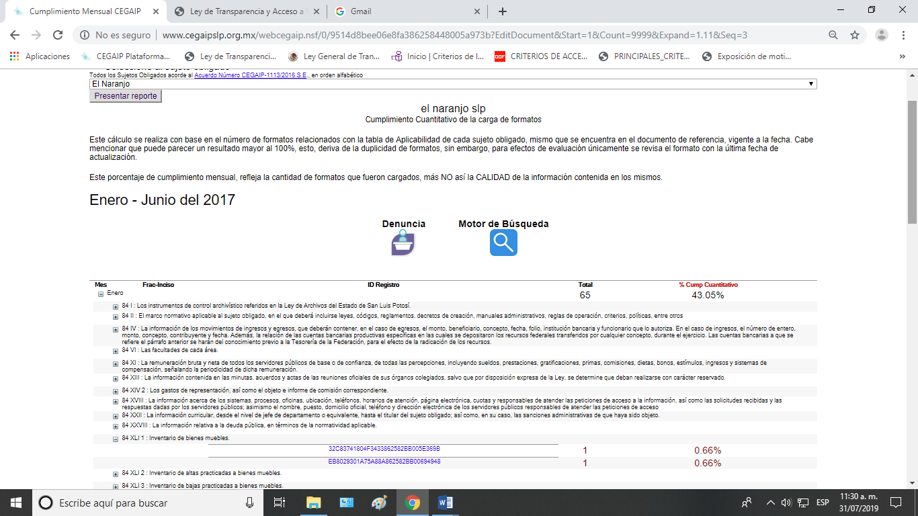

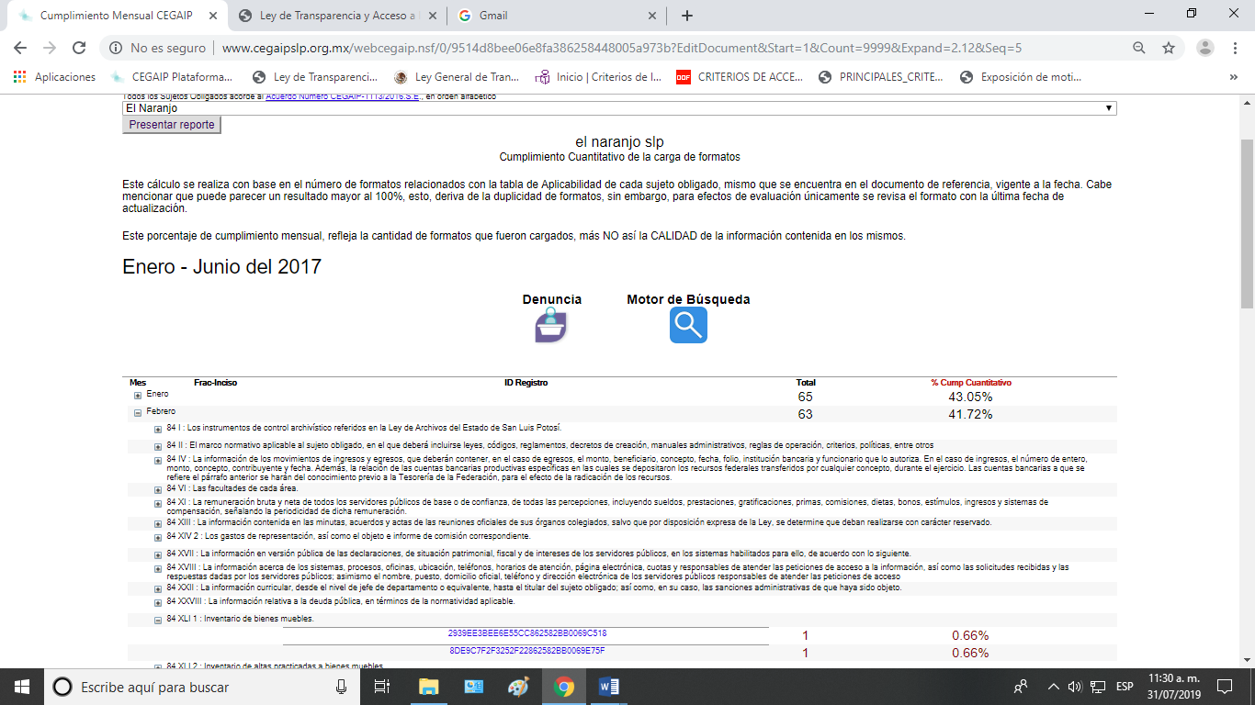

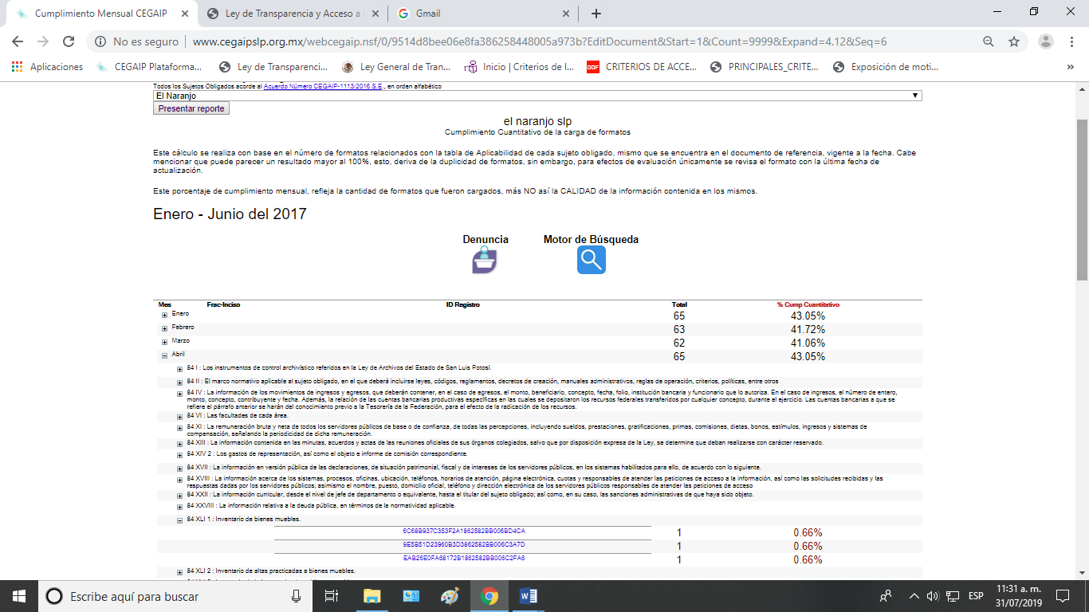
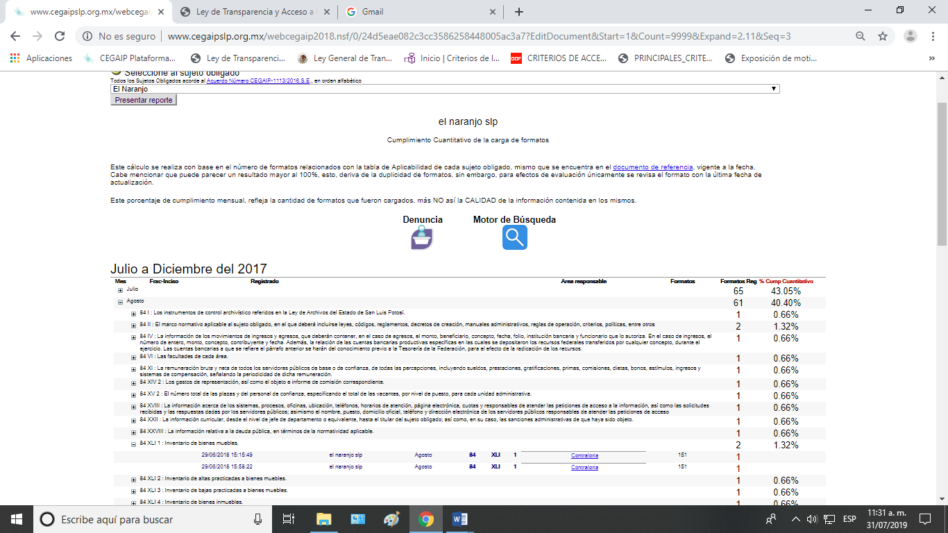

Por lo anterior, se arriba a la conclusión de que actualmente el Ayuntamiento de El Naranjo, San Luis Potosí, no ha cumplido debidamente la resolución emitida en el presente asunto, pues no atendió ni solventó las inconsistencias, que sobre la información que publicó en cumplimiento a dicho fallo, realizó esta Unidad de Atención a Denuncias a través del auto de 09 nueve de noviembre de 2018 dos mil dieciocho.

En consecuencia, con fundamento en lo dispuesto por los artículos 111 segundo y tercer párrafo, de la Ley de Transparencia y Acceso a la Información Pública del Estado de San Luis Potosí, así como en el Lineamiento Décimo, de los Lineamientos que determinan el procedimiento interno al que habrá de someterse el trámite y resolución de las denuncias por incumplimiento a las obligaciones de transparencia, se tiene por incumplida parcialmente la resolución de 23 veintitrés de mayo de 2018 dos mil dieciocho, dictada en la denuncia por incumplimiento a las obligaciones de transparencia DEIOT-390/2018 y sus acumulados del índice de esta Comisión.

En consecuencia, la Unidad de Atención a Denuncias estima necesario dar vista al superior jerárquico del servidor público responsable de dar cumplimiento a la resolución dictada, para el efecto de que, en un plazo no mayor a cinco días, se dé total y debido cumplimiento a dicho fallo.

Para efecto de lo anterior, es importante asentar que de conformidad con los artículos 4° y 5°, del Reglamento Interno del Ayuntamiento de El Naranjo, San Luis Potosí, el órgano supremo del gobierno municipal es el Ayuntamiento, integrado por el Presidente Municipal, el Síndico, el Regidor de mayoría y los regidores de representación proporcional.

Por tanto, con fundamento en el artículo 111, tercer párrafo de la Ley de Transparencia y Acceso a la Información Pública del Estado de San Luis Potosí, y el Lineamiento Décimo de los Lineamientos que determinan el procedimiento interno al que habrá de someterse el trámite y resolución de las denuncias por incumplimiento a las obligaciones de transparencia, NOTIFÍQUESE A LOS INTEGRANTES DEL AYUNTAMIENTO DE EL NARANJO, SAN LUIS POTOSÍ, POR CONDUCTO DE LA UNIDAD DE TRANSPARENCIA DEL SUJETO OBLIGADO, a efecto de que tengan conocimiento del incumplimiento parcial dado a la resolución emitida en la denuncia por incumplimiento a las obligaciones de transparencia DEIOT-390/2018 y sus acumulados, así como para que dentro del término de 05 cinco días hábiles, los cuales de conformidad con lo establecido por el artículo 148 de la Ley de la materia, empezarán a transcurrir al día siguiente al en que se practique la notificación, giren las instrucciones necesarias para el total cumplimiento a la resolución de 23 veintitrés de mayo de 2018 dos mil dieciocho, en la inteligencia de que dentro del mismo término deberá remitir a esta Comisión las constancias con las que acredite dicha circunstancia, apercibido legalmente que en caso de no hacerlo se procederá en términos de lo establecido en el artículo 112, vinculado con el artículo 190, fracción I, de la Ley de Transparencia y Acceso a la Información Pública del Estado de San Luis Potosí, es decir, se aplicará en su contra la amonestación privada a que hace referencia el numeral último en mención, sin perjuicio de las demás responsabilidades que pudiera generarse con dicho incumplimiento.

Además de lo anterior, se conmina al Titular de la Unidad de Transparencia del Ayuntamiento de El Naranjo, San Luis Potosí, para que remita a esta Comisión copia certificada de las constancias con las que acredite haber notificado el presente proveído al superior jerárquico del servidor público responsable de la difusión de la información.

En consecuencia, con fundamento en lo establecido en los artículos 1°, 2° fracción II, 23, 27 primer párrafo, 34 fracción XLVI, 110 y 111 de la Ley Estatal de Transparencia, Lineamiento Décimo de los Lineamientos que determinan el Procedimiento Interno al que habrá de someterse el trámite y resolución de las denuncias por incumplimiento a las obligaciones de transparencia, publicados en el Periódico Oficial del Estado el 29 veintinueve de abril de 2017 dos mil diecisiete; 7°, 8° fracción IV, inciso a) y 48 fracción XII del Reglamento Interior de la Comisión Estatal de Garantía de Acceso a la Información Pública de San Luis Potosí, publicado en el Periódico Oficial del Estado el 08 ocho de noviembre de 2017 dos mil diecisiete; esta UNIDAD DE ATENCIÓN A DENUNCIAS, procede a emitir el siguiente:

ACUERDO

PRIMERO. Se tiene por recibido el oficio número SEDA-DG-0672019, mediante el que la Jefa de la Unidad de Verificaciones de esta Comisión Estatal de Garantía de Acceso a la Información Pública del Estado, presentó el dictamen resultado de la verificación solicitada mediante auto del 20 veinte de febrero de 2019 dos mil diecinueve.

SEGUNDO. Por las razones expuestas en el cuerpo del presente acuerdo, se tiene por incumplida parcialmente la resolución de 23 veintitrés de mayo de 2018 dos mil dieciocho, dictada en la denuncia por incumplimiento a las obligaciones de transparencia DEIOT-390/2018 y sus acumulados del índice de esta Comisión

TERCERO. Con fundamento en el artículo 111, tercer párrafo de la Ley de Transparencia y Acceso a la Información Pública del Estado de San Luis Potosí, y el Lineamiento Décimo de los Lineamientos que determinan el procedimiento interno al que habrá de someterse el trámite y resolución de las denuncias por incumplimiento a las obligaciones de transparencia, NOTIFÍQUESE A LOS INTEGRANTES DEL AYUNTAMIENTO DE EL NARANJO, SAN LUIS POTOSÍ, POR CONDUCTO DE LA UNIDAD DE TRANSPARENCIA DEL SUJETO OBLIGADO, a efecto de que tengan conocimiento del incumplimiento parcial dado a la resolución emitida en la denuncia por incumplimiento a las obligaciones de transparencia DEIOT-390/2018 y sus acumulados, así como para que dentro del término de 05 cinco días hábiles, los cuales de conformidad con lo establecido por el artículo 148 de la Ley de la materia, empezarán a transcurrir al día siguiente al en que se practique la notificación, giren las instrucciones necesarias para el total cumplimiento a la resolución de 23 veintitrés de mayo de 2018 dos mil dieciocho, en la inteligencia de que dentro del mismo término deberá remitir a esta Comisión las constancias con las que acredite dicha circunstancia, apercibido legalmente que en caso de no hacerlo se procederá en términos de lo establecido en el artículo 112, vinculado con el artículo 190, fracción I, de la Ley de Transparencia y Acceso a la Información Pública del Estado de San Luis Potosí, es decir, se aplicará en su contra la amonestación privada a que hace referencia el numeral último en mención, sin perjuicio de las demás responsabilidades que pudiera generarse con dicho incumplimiento.

CUARTO. Se conmina al Titular de la Unidad de Transparencia del Ayuntamiento de El Naranjo, San Luis Potosí, para que remita a esta Comisión copia certificada de las constancias con las que acredite haber notificado el presente proveído al superior jerárquico del servidor público responsable de la difusión de la información.

Notifíquese; por oficio al sujeto obligado y en la lista de acuerdos que se publica en la página oficial de esta Comisión de Transparencia.

LIC. MARÍA GUADALUPE MARTÍNEZ SANDOVAL
UNIDAD DE ATENCIÓN A DENUNCIAS.

